Единая дежурно -диспетчерская служба Кадошкинского муниципального района напоминает, что с 14 апреля 2023 г. на территории региона установлен особый противопожарный режим.
Разведение костров, проведение пожароопасных работ и любая работа с открытым огнём полностью запрещены!
Нарушение требований пожарной безопасности в период действия особого противопожарного режима влекут наложение административного штрафа:
на граждан в размере от 10 000 до 20 000 рублей;
на должностных лиц - от 30 000 до 60 000 рублей;
на индивидуальных предпринимателей - от 60 до 80 тыс. руб.
на юридических лиц - от 400 000 до 800 000 рублей.
В целях контроля за пожарной обстановкой, реагирования на угрозу и возникновение чрезвычайной ситуации, связанной с природными пожарами, принятия мер по выявлению и оперативному тушению источников открытого огня будут работать патрульно–маневренные группы, организованы рейды по местам отдыха граждан, территориям садоводческих и огороднических некоммерческих 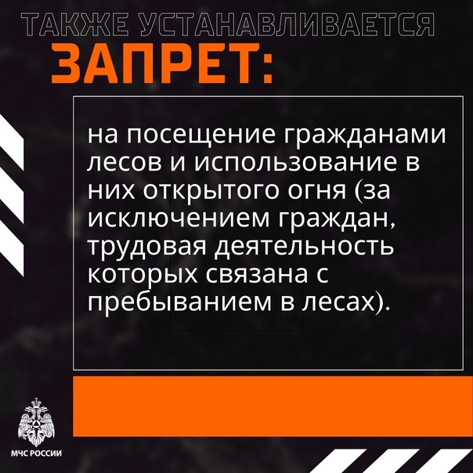товариществ, профилактические мероприятия в жилищном фонде
